C. Thyoıdes "Andelyensıs"

Özellikleri

Batı Avrupa'ya en çok yayılmış türdür. Sert ve dik ana dalları ince bir koni oluşturur. Küçük dallar kısa, mavi-yeşil ve kışın kolayca bronzlaşan yapraklar taşır. Çok yavaş büyür ve ilk 20-30 sene çok yer kaplayacağından korkulmaması muhtemeldir. İyi bir bahçe bitkisidir. Ancak dayanıksızlığı yüzünden soğuk iklimlerde yaşayamaz.

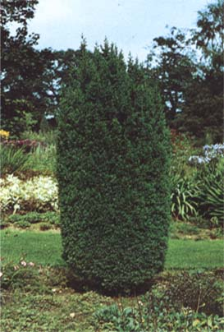


Yapraklı Ağaclar | YAPRAK  RENGİ | ÇİÇEK  RENGİ | MEYVE  (TOHUM)  RENGİ | SONBAHARDA  YAPRAK  RENGİ | çiçek açma dönemi | boy(max mt.) | çit için | bodur için | grup için | Davranış |  |  | Gelişme |  |  | Toprak |  | Işık İhtiyacı |  |  | İklim |  | Bölge |  |  |  | not
 |  |  |  |  |  |  |  |  |  | yayılıcı | dağınık | piramit form | yavaş | orta | hızlı | taze / havalanmış | kuru | güneş | gölge | yarı gölge | soğuk | ılıman | kıyı şeridi | alçak rakım | yüksek rakım | ova | not
C. Thyoıdes "Andelyensıs" | Mavi / Yeşil | - | - | - | - | 4 | - | - | - | - | - | - | X | - | - | - | - | - | - | - | - | X | - | - | - | - | -

